У ребенка дошкольного возраста важно развивать
фонематический слух (умение выделять и различать речевые звуки).
Вашему вниманию предлагается картотека игр, направленных на развитие фонематического слуха:

1. «ПОЙМАЙ ЗВУК»
а) Инструкция: хлопни, когда услышишь звук/а/.
Взрослый произносит ряд звуков в спокойном темпе /о,у,е,м,а,д,а,а/ т.д.
Ребёнок должен «поймать» заданный звук, т.е. хлопнуть, когда услышит его. Первоначально игра проводиться в медленном темпе, затем – поток звуков произносится как в обычной речи.
б) усложнение предыдущей игры. Хлопни на /а/, топни на /о/
в) далее проводится такая же игра, только со словами.
Инструкция: если услышишь звук/а/ в слове - хлопни.
Например: автобус, рыба, рак, стол, хлеб т.д.
На первых порах надо утрированно выделять заданный звук (ааавобус, рыбаааа, стол), чтобы ребёнок понял, что звук может находиться в разной позиции или отсутствовать в этом слове.
Далее можно проводить все эти игры и с согласными звуками, но только тогда, когда дети хорошо научатся выделять гласные.

2. «ЗВУКОПОДРАЖАНИЕ»
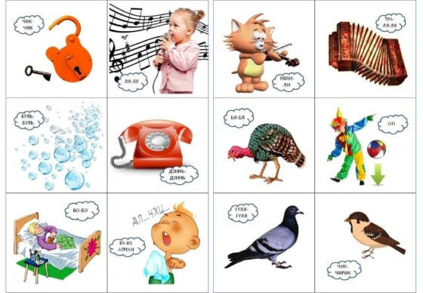
При этом не забывайте, что звуки окружают нас всегда, поэтому играйте с ребёнком в игры имитирующие звуки предметов. Это не только развивает фонематическое восприятие, но и формирует предпосылки к артикуляционному укладу для звуков раннего и позднего генеза.
Например: как пыхтит каша – п-п-п-п-п-п, как звенит комарик: з-з-з-з-з-з, как стучит дятел: д-д-д-д-д и т.д

В старшем возрасте, когда ребёнок начнёт понимать что такое «звук» можно играть в следующие игры:
3. «ПОСЛУШАЙ И НАЗОВИ»
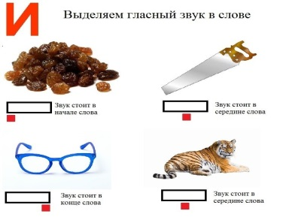
Ребёнок должен назвать звук, который находится в начале/конце слова.
Гласные: Ира, Окна, Астры, Утка, Остров, Аист, Осы, Эхо.
Согласные: Мост, Кот, Дом, Лужа.
Конец слова: уткА, мосТ, кашА,т.д

4. «НАЗОВИ ЗВУК, КОТОРЫЙ ЗАГАДАЛА»
Выделение гласного/согласного звука из ряда слов.
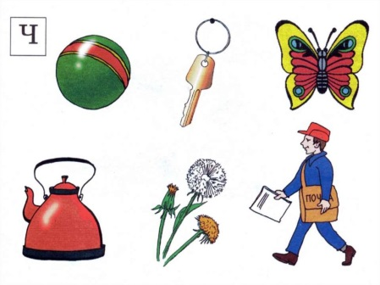
Ход: Внимательно послушай слова и скажи, какой один и тот же звук встречается во всех словах (/П/: пух, пол, пышка, пачка, пушка,
/О/: осы, нос, роза, полка, кот, рот т.д ).

5. «ДОБАВЬ НЕДОСТАЮЩИЙ ЗВУК»
/Т/– ко…, лиф…, бан…, бин…, бале…, биле…,хобо…
/К/ - …вас, …рот, …ран, …лён,
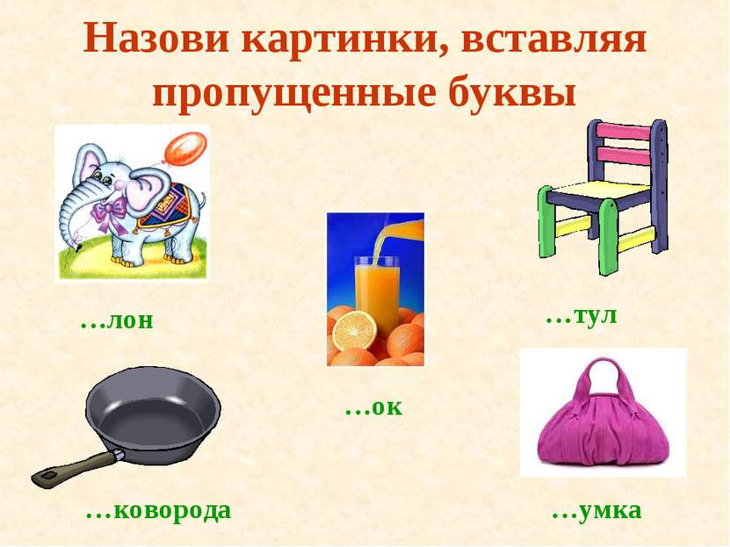

6. «ПОЙМАЙ СЛОВЕЧКО»
Составить слово из отдельно названных звуков /Д//О//М/ – дом
ВАЖНО!! Называть согласные звуки без призвуков гласных НЕЛЬЗЯ называть /дэ/ /мэ/ /ша//кэ/
7. «ЗВУКИ ПЕРЕПУТАЛИСЬ» Вариант предыдущей игры, но звуки даются в нарушенной последовательности (Д,М,О – дом). 8. «ВОЛШЕБНИКИ»
Заменяя один звук в слове, превращаем одно слово в другое: СОК –ТОК – ДОМ – КОМ – СОМ – СОН – СОК – СУК – ТУК – ТАК – РАК – МАК… и т.д.
Первоначально можно подсказывать ребёнку: «Заменяем /к/ на /т/, /т/ на /д/ т.д.
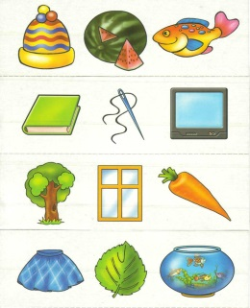
9. «РЕБУСЫ»
Составление слов по первым/последним звукам слова.
Шапка-Арбуз-Рыба=
ШАР

МБДОУ №49 г Невинномысска

Памятка для педагогов

«Игры и упражнения для детей дошкольного возраста

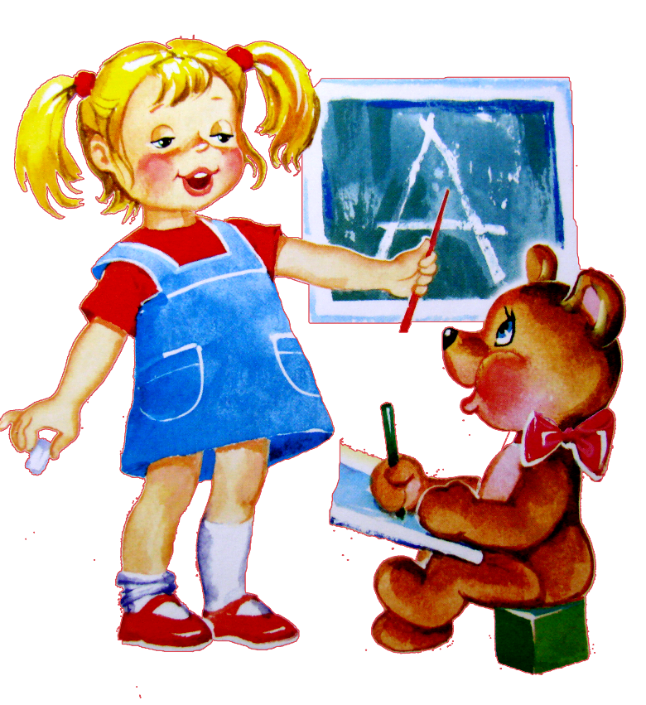

Невинномысск, 2019

